Check Point 3

Esta atividade pode ser feita em grupos de até 5 pessoas.
Nesta atividade você vai elaborar a Rede de Computadores de um Hospital. Para isto, considerando a topologia a seguir, apresente a configuração dos endereços IPv4 para cada um dos dispositivos considerando que todos estão na mesma rede e que esta rede foi separada em 5 subredes: Rede 0 - Administração, Rede 1 - Diretoria, Rede 2 - Recepção, Rede 3 - Visitantes e Rede 4 - Enfermaria.

Para isto considere o endereço de rede: 192.168.100.0

Utilize o tutorial do laboratório do segundo semestre para auxiliar.
ENTREGA: Cada grupo deve entregar o arquivo pkt com as subredes configuradas e a tabela a seguir preenchida com os endereços IPs adotados:

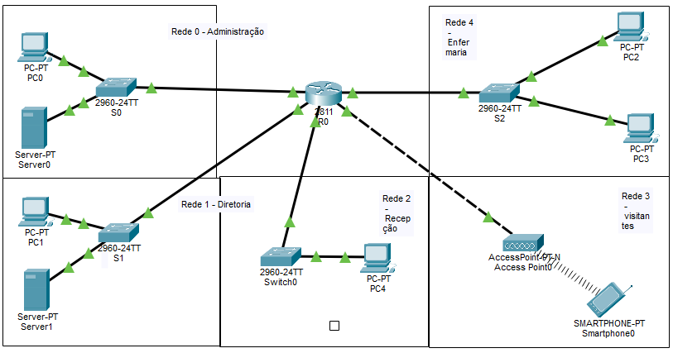

Grupo:
Informar RM e nome

Tabela com endereços IPs:

Rede | Dispositivo | IP
0 | PC0
0 | Server0
1 | PC1
1 | Server1
2 | PC4
4 | PC2
4 | PC3

